**112學年 第2學期 編譯器設計 小專題報告(3) 日期:2024/6/07**

**班級: 資工三 學號: B1043003 姓名: 陳麒安**

1. **產生中間碼 (共1題，100分，滿分100分)**

請於2024/6/07晚上12:00前透過數位學習園區繳交

請以指定教材4.9小節內容及Flex與YaCC相關文件做為參考進行以下的實作，每小題須**貼關鍵程式碼**，**截圖呈現結果**並**文字說明**。**(注意: 請先使用sudo hostname [學號]指令修改主機名稱為學號再截圖，否則不予計分。)**

1. 請以**小專題報告(2)**為例，產生及列印出三位址程式碼(Three-Address Code)。 (100分)

**Step 1. Lex.l 文件 :**

%{

#include "translate.tab.h" // 包含語法分析器生成的頭文件

#include <stdio.h>

%}

%%

[ \t\n]+ ; // 匹配空白字符並忽略

print { return PRINT; } // 匹配"print"關鍵字並返回PRINT標記

"(" { return LPAREN; } // 匹配左括號並返回LPAREN標記

")" { return RPAREN; } // 匹配右括號並返回RPAREN標記

"+" { return PLUS; } // 匹配加號並返回PLUS標記

"-" { return MINUS; } // 匹配減號並返回MINUS標記

"*" { return MULT; } // 匹配乘號並返回MULT標記

"/" { return DIV; } // 匹配除號並返回DIV標記

"=" { return ASSIGN; } // 匹配等號並返回ASSIGN標記

[0-9]+ { yylval.intval = atoi(yytext); return NUMBER; } // 匹配數字並返回NUMBER標記，同時設置yylval.intval為匹配的整數值

[a-zA-Z][a-zA-Z0-9]* { yylval.strval = strdup(yytext); return IDENTIFIER; } // 匹配標識符並返回IDENTIFIER標記，同時設置yylval.strval為匹配的字符串值

. { printf("Unexpected character: %s\n", yytext); exit(1); } // 匹配其他字符，輸出錯誤消息並退出

%%

int yywrap() {

return 1;

}

在撰寫完 lex.l 文件後執行 flex lex.l 得到 lex.yy.c檔案，如圖一。

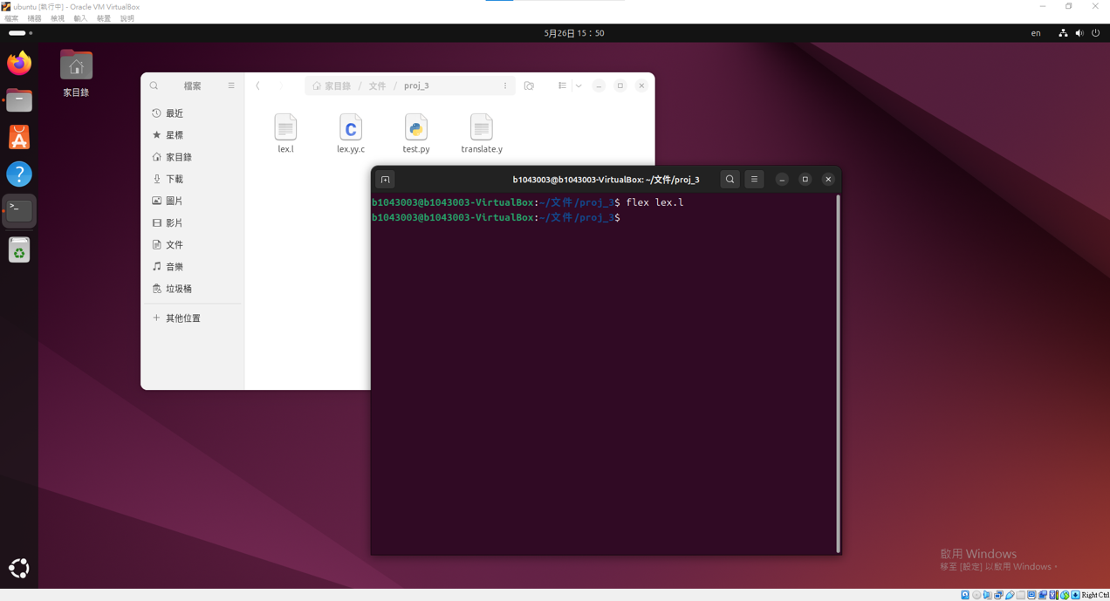

圖一、執行 flex lex.l 畫面

**Step 2. Translate.y 文件 :**

%{

#include <stdio.h>

#include <stdlib.h>

#include <string.h>

int tempVarCount = 0; // 用於產生臨時變量的計數器

void yyerror(const char *s); // 語法錯誤處理函數聲明

int yylex(); // 詞法分析器函數聲明

// 生成三位址碼的函數，接受操作符、兩個操作數和結果作為參數

void generate_code(const char* op, const char* arg1, const char* arg2, const char* result) {

if (arg2 == NULL) {

printf("%s = %s\n", result, arg1);

} else {

printf("%s = %s %s %s\n", result, arg1, op, arg2);

}

}

// 生成打印語句的函數，接受要打印的變量名作為參數

void generate_print(const char* var) {

printf("print %s\n", var);

}

%}

%union {

int intval; // 整數類型的共用體成員

char* strval; // 字符串類型的共用體成員

}

%token <intval> NUMBER // 定義標記NUMBER的屬性為intval

%token <strval> IDENTIFIER // 定義標記IDENTIFIER的屬性為strval

%type <strval> expression term factor statement // 定義規則的返回類型為strval

%token PLUS MINUS MULT DIV ASSIGN PRINT LPAREN RPAREN // 定義操作符和關鍵字的標記

%%

program: statements // 程序由語句序列組成

;

statements: statements statement // 一個或多個語句組成語句序列

| statement

;

statement: IDENTIFIER ASSIGN expression { // 賦值語句，生成賦值三位址碼

generate_code("=", $3, NULL, $1);

}

| PRINT LPAREN IDENTIFIER RPAREN { // 打印語句，生成打印三位址碼

generate_print($3);

}

;

expression: expression PLUS term { // 表達式的加法運算，生成加法三位址碼

char temp[20];

sprintf(temp, "t%d", tempVarCount++);

generate_code("+", $1, $3, temp);

$$ = strdup(temp);

}

| expression MINUS term { // 表達式的減法運算，生成減法三位址碼

char temp[20];

sprintf(temp, "t%d", tempVarCount++);

generate_code("-", $1, $3, temp);

$$ = strdup(temp);

}

| term { // 單個項

$$ = $1;

}

;

term: term MULT factor { // 項的乘法運算，生成乘法三位址碼

char temp[20];

sprintf(temp, "t%d", tempVarCount++);

generate_code("*", $1, $3, temp);

$$ = strdup(temp);

}

| term DIV factor { // 項的除法運算，生成除法三位址碼

char temp[20];

sprintf(temp, "t%d", tempVarCount++);

generate_code("/", $1, $3, temp);

$$ = strdup(temp);

}

| factor { // 單個因子

$$ = $1;

}

;

factor: NUMBER { // 數字因子，直接返回其字符串形式

char temp[20];

sprintf(temp, "%d", $1);

$$ = strdup(temp);

}

| IDENTIFIER { // 變量因子，直接返回其字符串形式

$$ = $1;

}

;

%%

void yyerror(const char *s) {

fprintf(stderr, "Error: %s\n", s);

}

int main() {

yyparse(); // 語法分析

return 0;

}

在撰寫完 translate.y 文件後執行 bison -d translate.y 得到 translate.tab.c 和translate.tab.h 檔案，如圖二。

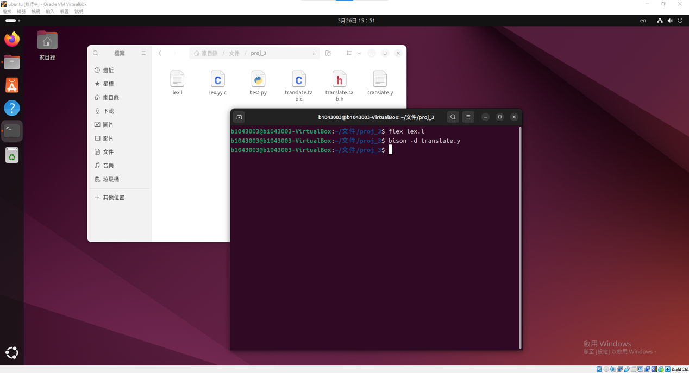

圖二、執行 bison -d translate.y 畫面

**Step 3. 使用 gcc 編譯檔案成可執行文件 :**

在經過上述步驟得到 lex.yy.c 和 translate.tab.c 文件後執行 gcc lex.yy.c translate.tab.c -o parser 的到一個名為 parser 的文件，如圖三。

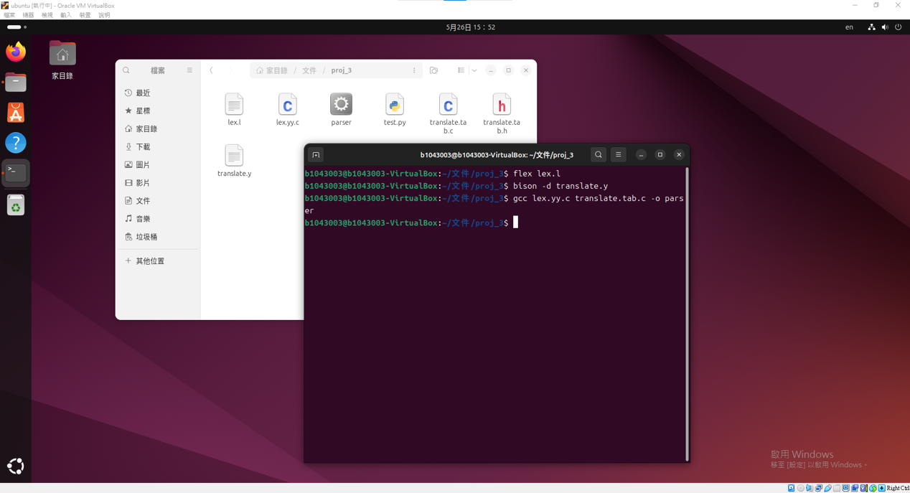

圖三、執行 gcc lex.yy.c translate.tab.c -o parser 畫面

**Step 4. 使用 gcc 編譯檔案成可執行文件 :**

最後將要測試的 Python 檔案輸入進 parser 中，可得到三位址程式碼(Three-Address Code)，如圖四。

輸入之 Python文件內容：

a = 3 + 5

b = a * 2

c = b - 4

d = c / 2

e = d + a

print(a)

print(b)

print(c)

print(d)

print(e)

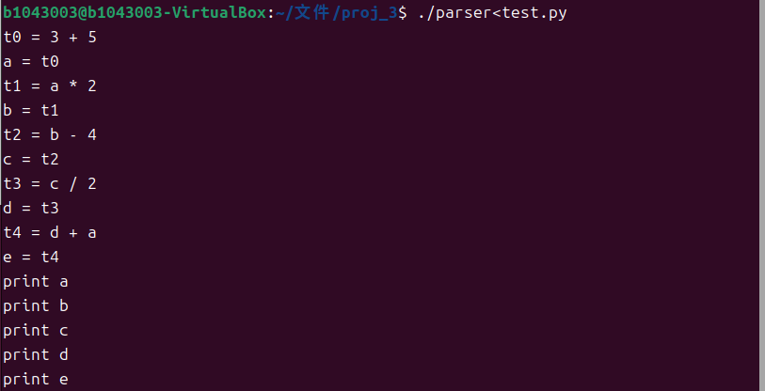

圖四、執行 ./parser<test.py 畫面

由輸出之三位只程式碼中可看出，程式會先計算 a, b, c, d, e的結果，過程如下:

t0 = 3 + 5： 計算 3 + 5，結果是 8，並將其賦值給 t0。

a = t0： 將 t0 的值賦給 a，即 a = 8。

t1 = a * 2： 計算 a * 2，結果是 8 * 2 = 16，並將其賦值給 t1。

b = t1： 將 t1 的值賦給 b，即 b = 16。

t2 = b - 4： 計算 b - 4，結果是 16 - 4 = 12，並將其賦值給 t2。

c = t2： 將 t2 的值賦給 c，即 c = 12。

t3 = c / 2： 計算 c / 2，結果是 12 / 2 = 6，並將其賦值給 t3。

d = t3： 將 t3 的值賦給 d，即 d = 6。

t4 = d + a： 計算 d + a，結果是 6 + 8 = 14，並將其賦值給 t4。

e = t4： 將 t4 的值賦給 e，即 e = 14。

在計算完後使用 print 印出 a, b, c, d, e 的值。